DANS CE CADRE | Académie : Session : Septembre 2015
DANS CE CADRE | Examen : Baccalauréat Professionnel Systèmes Électroniques Numériques Série :
DANS CE CADRE | Spécialité/option : Alarme sécurité incendie Repère de l’épreuve : E2
DANS CE CADRE | Épreuve/sous épreuve : Analyse d’un système électronique
DANS CE CADRE | NOM :
DANS CE CADRE | (en majuscule, suivi s’il y a lieu, du nom d’épouse)  Prénoms : | N° du candidat  (le numéro est celui qui figure sur la convocation ou liste d’appel)
DANS CE CADRE | Né(e) le :
NE RIEN ÉCRIRE | Appréciation du correcteur  Note :
Il est interdit aux candidats de signer leur composition ou d'y mettre un signe quelconque pouvant indiquer sa provenance.

Baccalauréat Professionnel
SYSTÈMES ÉLECTRONIQUES NUMÉRIQUES

Champ professionnel : Alarme sécurité incendie

ÉPREUVEE2

ANALYSE D’UN SYSTÈME ÉLECTRONIQUE

Durée 4 heures – coefficient 5
CORRECTION

Baccalauréat Professionnel Systèmes Électroniques Numériques | 1509-SEN T | Session Septembre 2015 | Dossier Corrigé
ÉPREUVE E2 | Durée : 4H | Coefficient : 5 | Page C1/34

Partie 1 - Mise en situation
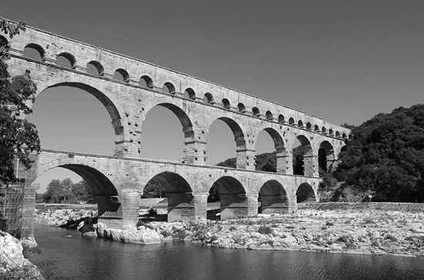
Le Pont du Gard, plus haut pont-aqueduc romain du monde, a été inscrit au patrimoine de l’Humanité par l’Unesco en 1985. Avec 1,25 million de visiteurs en moyenne par an, dont 40% d’étrangers, il est le monument antique le plus visité de France.

Au cours de la période 1996 - 2000 une importante opération d’aménagement a donné naissance au nouveau site du Pont du Gard.
Ce nouveau site permet aujourd’hui d’assurer aux visiteurs les meilleures conditions de visite possibles.

Aujourd’hui, l’aménagement du site propose des Espaces de Découverte permanents, dont le
dernier, « MÉMOIRES DE GARRIGUE » a été ouvert au public au printemps 2003.

Les grands thèmes, développés et déclinés dans les Espaces de Découverte traitent de :
- l’art de vivre romain ; | - la construction du Pont du Gard ;
- la maîtrise de l’eau ; | - la carrière antique et ses techniques ;
- l’histoire de l’aqueduc antique et de Nîmes ; | - le paysage méditerranéen.

Les différents locaux du bâtiment « Espaces de Découverte » sont :

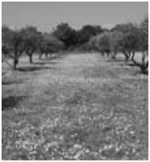 | 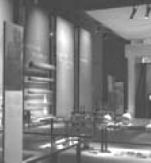 |  | 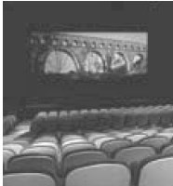 | 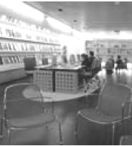
MÉMOIRES DE GARRIGUE | MUSÉE | LUDO | CINÉ | MÉDIATHÈQUE
Un parcours de découvertes en plein air dans un paysage méditerranéen retrouvé. | Sur l’histoire de l’aqueduc d’Uzès à Nîmes et la civilisation romaine de la ville et de l’eau. | Un espace ludique destiné aux enfants de 5 à 12 ans. | « Le Vaisseau du Gardon » fiction documentaire de 25 min. | Un lieu d’approfondissement de la connaissance.

Baccalauréat Professionnel Systèmes Électroniques Numériques | Corrigé | Session Septembre 2015 | Épreuve E2 | Page C2/34

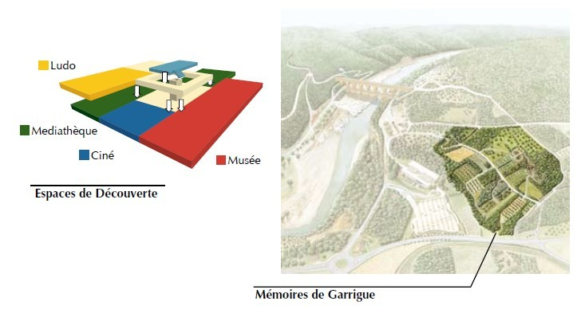
Pont du Gard
Bâtiment administratif

Alarme sécurité incendie

Le site du Pont du Gard accueillant du public, le bâtiment « Espaces de Découverte » est classé comme ERP. Ce bâtiment accueille également des personnes handicapées.

Les parkings visiteurs sont placés sous vidéosurveillance afin d’éviter des dégradations ou vols dans les véhicules.

Au regard des objets de grande valeur abrités par les différents locaux du bâtiment « Espaces de Découverte », ces derniers sont protégés par un système de détection intrusion.

Les images provenant des différentes caméras et la gestion des diverses alarmes du site (incendie et intrusion) sont centralisées au sein du poste de sécurité installé dans le bâtiment administratif.

Électrodomestique

Le département du Gard se trouvant dans le sud de la France, la chaleur de certaines journées d’été est difficile à supporter. Ainsi, pour le confort des visiteurs, l’ensemble du bâtiment « Espaces de Découverte » a été climatisé. Afin de réaliser des économies d’énergie, le gérant du site souhaite à présent faire installer un système de climatisation réversible au sein du bâtiment administratif.

Baccalauréat Professionnel Systèmes Électroniques Numériques | Corrigé | Session Septembre 2015 | Épreuve E2 | Page C3/34

Télécommunications et réseaux

L’ensemble des locaux du site est équipé d’une connexion internet ADSL.
Les communications entre le bâtiment « Espaces de Découverte » et le bâtiment administratif se font par des liaisons fibres optiques.
Les communications téléphoniques sont assurées à travers un IPBX de marque ASTER 5000 IP.
Le parc informatique se compose de 54 ordinateurs de marque DELL optiplex 740. Le gérant estime obsolètes ces matériels qui datent de 2005 et décide de les faire remplacer par des ordinateurs plus récents.

Électronique industrielle embarquée

De par l’étendue du site et le nombre d’agents y travaillant, un système de communication par radiofréquences a été installé depuis l’ouverture du nouveau site en 2000.
Ces communications permettent de réduire considérablement le temps d’intervention des divers agents en un point donné du site.
Depuis quelques mois, les agents se plaignant des nombreux dysfonctionnements de ce système, le gérant décide de le renouveler en le remplaçant par du matériel plus récent.

Audiovisuel multimédia

Afin de faciliter la communication visuelle avec les visiteurs, deux locaux du bâtiment « Espaces de Découverte » sont équipés de téléviseurs. Il s’agit de la médiathèque et de l’espace « LUDO » dédiés aux enfants.
Aujourd’hui, le gérant souhaite installer un nouveau téléviseur plasma dans la cafétéria qui permettra d’informer les visiteurs sur les diverses activités proposées sur le site.

Audiovisuel professionnel

La salle cinéma permet :
- la diffusion d’un documentaire « le Vaisseau du Gardon » ;
- l’accueil d’intervenants extérieurs pour des conférences sur des sujets liés au site du Pont du Gard.

Afin d’assurer le bon déroulement de ces prestations, les techniciens du site mettent à disposition des conférenciers tout le matériel nécessaire.

Le parc de matériels disponibles est constitué de :
- 3 vidéoprojecteurs FL7000U ;
- 1 système de sonorisation Lynx ;
- 4 microphones sans fil SKM300 et les émetteurs ad hoc ;
- 1 table de mixage numérique Yamaha LS-9 ;
- 1 système d’éclairage (projecteurs DMX et gradateurs Tivoli).

Baccalauréat Professionnel Systèmes Électroniques Numériques | Corrigé | Session Septembre 2015 | Épreuve E2 | Page C4/34

Partie 2 - Questionnement tronc commun

Électrodomestique

Technicien sur le site du Pont du Gard, votre équipe doit installer et mettre en service le système de climatisation de la salle de réunion du bâtiment administratif.
Le système est de type réversible air/air. PRINCIPE DE LA CLIMATISATION
Vous avez la charge d’expliquer le principe de fonctionnement, la constitution et les principales caractéristiques du climatiseur à vos collaborateurs (voir ANNEXE N°8).

Question 2.1.1
Expliquer les termes :
Réversible : appelé « Pompe à chaleur », le système permettant de produire de l’air frais l’été et de la chaleur l’hiver.

COP : le COP est le coefficient de performance. Il représente la performance énergétique de la climatisation fonctionnant en mode chauffage.

Question 2.1.2
Énoncer les avantages d’une climatisation réversible.

Confort en été.

- Chauffage économique.

- Protection contre le bruit, les pollens, les poussières.

- Éventuellement assainissement de l’air.

Baccalauréat Professionnel Systèmes Électroniques Numériques | Corrigé | Session Septembre 2015 | Épreuve E2 | Page C5/34

Le principe de la climatisation est fondé sur le transport de la chaleur par un fluide frigorigène. Utilisé dans un circuit fermé, ce fluide a la capacité, par ses changements d’états (liquide/gazeux), de transférer l’énergie frigorifique et calorifique. Comparable à celle d’un réfrigérateur, la production de froid se fait en quatre étapes énoncées sur le schéma de la page suivante.
INTÉRIEUR
EXTÉRIEUR





4

Évaporateur
Détendeur

3
Liquide basse
pression
Liquide haute
pression
Vapeur basse
pression
Vapeur haute
pression
1

Compresseur
2

Condenseur
Question 2.1.3
Compléter, à l’aide du schéma ci-dessus, les cases grisées du tableau en attribuant à chaque élément le repère (1, 2, 3 ou 4) de la fonction assurée qui lui correspond.

Fonctions assurées | Repères
Vaporisation du fluide frigorigène à basse température et basse pression. | 4
Diminution de la pression. | 3
Augmentation de la pression et échauffement du fluide gazeux. | 1
Refroidissement du gaz surchauffé et liquéfaction. | 2

Baccalauréat Professionnel Systèmes Électroniques Numériques | Corrigé | Session Septembre 2015 | Épreuve E2 | Page C6/34

ENVIRONNEMENT

Respecter les nouvelles normes de l’environnement, tout en répondant aux attentes des clients en termes de performances et d’économies d’énergie, est le défi qui s’impose à l’industrie en général. Une directive européenne oblige, depuis 2004, les constructeurs à apposer sur leurs systèmes une étiquette éco-énergie (voir ANNEXE N°9).

Question 2.1.4
Expliquer le rôle de l’étiquette éco énergie.

Donne les indications permettant d’orienter le choix du client vers des équipements moins énergivore.

Question 2.1.5
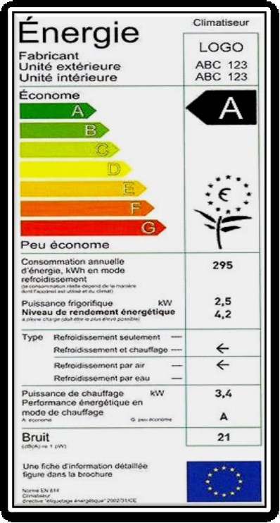
Compléter les cases grisées du tableau ci-dessous en précisant, pour chaque terme employé, sa signification.
48

B
590
7,4
3,55
5,1

B | Niveau de classification.
590 | Consommation d’énergie électrique annuelle en kW/h.
7,4 | Puissance frigorifique en kW.
3,55 | Rendement énergétique.
5,1 | Puissance de chauffage en kW.
48 | Niveau de bruit en décibels (dB).

Baccalauréat Professionnel Systèmes Électroniques Numériques | Corrigé | Session Septembre 2015 | Épreuve E2 | Page C7/34

SÉCURITÉ ET HABILITATION
Comme vous travaillez et intervenez sur les installations électriques, vous avez suivi une formation sur l’habilitation électrique et avez reçu un titre d’habilitation dont la copie est ci-dessous.

Nom : DUPONT Employeur : Site Pont du Gard
Prénom : Michel Affectation : Service entretien Fonction : Électricien
Personnel | Symbole d’habilitation | Champ d’application
Personnel | Symbole d’habilitation | Domaine de tension | Ouvrages concernés | Indications supplémentaires
Non électricien
Exécutant électricien | B1V | BTA | Toutes installations | Sauf tableau général
Chargé de travaux ou d’interventions
Chargé de consignation
Habilités spéciaux
Le titulaire Pour l’Employeur Date : 1 janvier 2014 Signature : Nom et prénom : DURANT Francis Validité : fin décembre 2016
Fonction : Directeur Signature :
Question 2.1.6
Indiquer la signification de B1V.

Abréviation | Signification
B | Domaine basse tension.
1 | Électricien exécutant.
V | Au voisinage de pièces nues sous tension.

Question 2.1.7
Entourer les bonnes réponses dans le tableau ci-dessous pour le niveau d’habilitation B1V.

Distance des pièces nues sous tension | inférieure à 0,6 m | inférieure à 0,4 m | inférieure à 0,3 m | inférieure à 0,1 m
Intervention seul et sans autorisation sur une installation électrique | oui | non | peut-être
Personne qui vous a donné le titre d’habilitation électrique | le formateur | le fournisseur | le chef des travaux | l’employeur
Domaine de tension sur lequel vous pouvez intervenir | très basse tension | basse tension | haute tension
Limite minimum du domaine BTA | 50V | 230V | 24V | 700V
Limite maximum du domaine BTA | 7500V | 5000V | 1000V | 500V

Baccalauréat Professionnel Systèmes Électroniques Numériques | Corrigé | Session Septembre 2015 | Épreuve E2 | Page C8/34

Devant effectuer une intervention de maintenance préventive sur le climatiseur, une consignation de l’installation est à réaliser.

Question 2.1.8
Indiquer, à l’aide de la documentation technique, la référence du dispositif à condamner (voir ANNEXE N°10).
Il faut condamner le disjoncteur Dj3.

Question 2.1.9
Classer (de 1 à 4) les étapes de la consignation dans l’ordre de leur réalisation.

Identification | 3
Vérification d’absence de tension | 4
Condamnation | 2
Séparation | 1

Électronique industrielle embarquée

Technicien sur le site du Pont du Gard, votre direction étudie la nécessité de renouveler son équipement de matériel de radio communication embarquée utilisé pour les actions de surveillance, de maintenance et de gestion du domaine.
Votre direction vous charge de préciser certaines parties techniques, normatives et législatives.


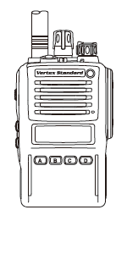


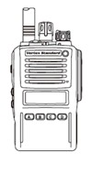

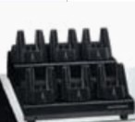
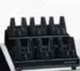
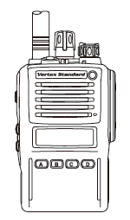
Mise en situation : Structure des canaux (fréquences radio) d’échange entre les différents agents chargés de la gestion du site.

Agent technique secteur énergie

Canal 1
Canal 1

Agent technique espaces verts

Canal 2
ACCUEIL
Zone Technique

Agent de coordination

Agent d’accueil et d’orientation des visiteurs

Canal 1

Agent technique secteur informatique

Baccalauréat Professionnel Systèmes Électroniques Numériques | Corrigé | Session Septembre 2015 | Épreuve E2 | Page C9/34

Relations entre l’appareil radio portatif et son environnement :

Ondes
1) Mode Rx : 2) Mode Tx :

Ondes

Ondes

hertziennes
VX – 820 ATEX
En réception

Fréquences radio
Commandes

Informations
acoustiques

Fréquences sonores
Ondes
acoustiques
VX – 820 ATEX
En émission
Fréquences sonores
Commande

Informations
hertziennes

Fréquences radio

utilisateur
visuelles et/ou sonores
Alternat maintenue
visuelles et/ou sonores

Agent utilisateur
Agent utilisateur

Question 2.2.1
Indiquer les numéros de canaux utilisés par les agents pour leurs communications radio.
Les agents chargés de l’accueil et de l’orientation des visiteurs utilisent le canal 1.

Les agents techniques utilisent le canal 2.

La consommation d’énergie est un aspect fondamental des caractéristiques des équipements électroniques, particulièrement en ce qui concerne l’électronique industrielle embarquée, tant pour l’autonomie de fonctionnement offerte que pour le respect de l’environnement.
À partir des éléments de la documentation technique de la série VX-820 et de vos connaissances sur les transmissions radio, répondre aux questions ci-dessous (voir ANNEXE N°12).

Question 2.2.2
Le temps d’utilisation de la batterie est donné en fonction d’une utilisation standard de l’appareil et exprimé de la façon suivante : 5 / 5 / 90% TX / RX / STBY.
Donner la signification des termes ci-dessous.
TX : Transmitted (ou mode Transmission – ou Émission de fréquence)

RX : Received (ou mode Réception – ou Réception de fréquence)

STBY : Standby (ou mode veille – ou Attente de Réception de signal)
Question 2.2.3
Durée d’utilisation de l’appareil : référence 100% du temps au total.
Expliquer comment est réparti le temps de l’utilisation de l’appareil ainsi exprimé : 5 / 5 / 90%.
La durée cumulée d’utilisation en mode TX est de : 5% du temps

La durée cumulée d’utilisation en mode RX est de : 5% du temps

La durée cumulée d’utilisation en mode STBY est de : 90% du temps

Baccalauréat Professionnel Systèmes Électroniques Numériques | Corrigé | Session Septembre 2015 | Épreuve E2 | Page C10/34

Question 2.2.4
La consommation de l’appareil est donnée en fonction de la bande de fréquences utilisée (UHF ou VHF). On considère que la fréquence d’utilisation se trouve dans la bande 134-170 MHz.
Donner les consommations dans les modes d’utilisation suivants :
Mode veille :
75 mA (ou 0,075A)
Mode émission :
1,7 A
Mode réception :
200 mA (ou 0,2 A)

Question 2.2.5

On tiendra compte des conditions d’utilisation énoncées ci-dessus.

Calculer l’intensité du courant moyen consommé par l’appareil.

90% x 0.075 + 5%x 1.7 + 5%x0.2 = 162 mA
Question 2.2.6

Calculer l’autonomie (heures, minutes, secondes) de l’appareil sachant que la capacité de la batterie est de 1,15Ah.

1.15 / 0.162 = 7.099 h

7h 5mn 56s d’autonomie

Question 2.2.7
La durée moyenne d’une journée de travail d’un agent est de 8h.
Préciser si la durée d’autonomie (calculée dans la question précédente) répond aux exigences d’utilisation.

Non, car la durée d’utilisation est supérieure à l’autonomie de l’appareil.

Question 2.2.8
Proposer une référence de batterie (FNBV-87-L1 ou FNBV-86-L1) répondant aux exigences d’utilisation énoncées ci-dessus. Justifier votre réponse.
On choisira la batterie FNB V-87-LI dont la capacité est de 2 Ah.

Ainsi l’autonomie sera de 2 / 0.162 = 12,3h qui est supérieure à 8h d’utilisation.

Baccalauréat Professionnel Systèmes Électroniques Numériques | Corrigé | Session Septembre 2015 | Épreuve E2 | Page C11/34

Question 2.2.9
Votre supérieur vous interroge sur la gestion des accumulateurs hors d’usage.
Répondre par oui ou par non aux affirmations suivantes :
À l’inverse des particuliers, les utilisateurs professionnels sont responsables de la collecte et du traitement de leurs piles et accumulateurs usagés, qu’ils soient ou non incorporés à des appareils.
Oui ☑ Non 
Les distributeurs, dès lors qu’ils en offrent à la vente, ont obligation d’offrir un point de collecte gratuit de piles et accumulateurs usagés aux particuliers. L’obligation de reprise est indépendante d'un achat. Cette obligation est également valable pour les distributeurs utilisant la vente par correspondance.
Oui ☑ Non

Télécommunications et réseaux

Le technicien de la salle de cinéma doit changer l’ordinateur de celle-ci.
Les utilisateurs souhaitent un ordinateur plus puissant et désirent garder un environnement Windows, pour ne pas changer leurs habitudes de travail.
D’après l’image ci-dessous éditée de l’ordinateur à remplacer, répondre aux questions suivantes.
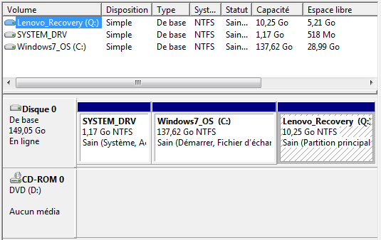
Question 2.3.1
Donner le nombre de disque(s) dur(s) présent(s) sur cet ordinateur et indiquer la (leur) capacité.
Il y a un seul disque dur de 149,05Go (150 Go).

Baccalauréat Professionnel Systèmes Électroniques Numériques | Corrigé | Session Septembre 2015 | Épreuve E2 | Page C12/34

Question 2.3.2
Indiquer le nombre et le nom des partitions présentes.
Le disque 0 possède 3 partitions :
- System-drv
- Windows7_Os (C :) Lenovo_Recovery (Q :)
Question 2.3.3
Donner le type de formatage de la partition C.
Le type de formatage est NTFS.
Question 2.3.4
Calculer l’espace occupé sur C: puis sur Q: .

L’espace occupé sur C : est 108,63 Go (137,62-28,99) L’espace occupé sur Q : est 5,04 Go (10,25-5,21)

La configuration du PC à remplacer vous est donnée ci-dessous.

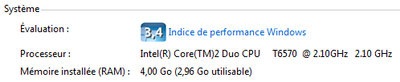
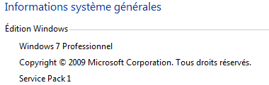

Question 2.3.5
Indiquer le nom du système d’exploitation installé sur cet ordinateur.
Le système d’exploitation est Windows 7 professionnel.

Baccalauréat Professionnel Systèmes Électroniques Numériques | Corrigé | Session Septembre 2015 | Épreuve E2 | Page C13/34

Question 2.3.6
Indiquer les informations principales du système (capacité de la RAM, fréquence du processeur).

La RAM est de 4 Go.
Le microprocesseur est un Intel Core Duo 2.1 Ghz.

Question 2.3.7
Choisir (à l’aide de l’ANNEXE N°11) l’ordinateur qui correspond le mieux à l’évolution désirée par le technicien et justifier ce choix à l’aide d’au moins trois arguments.

Choisir l’ordinateur 3 car il a un processeur plus rapide, plus de mémoire vive, un disque dur d’une capacité supérieure et un système d’exploitation Windows 7 professionnel.

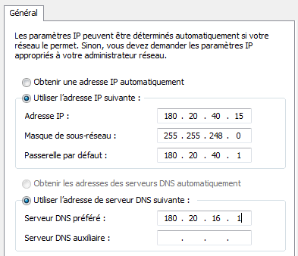
Afin d’intégrer le nouvel ordinateur dans la salle « cinéma », le technicien consulte la configuration de l’ordinateur à remplacer et obtient la configuration spécifiée ci-contre :

Question 2.3.8
Indiquer si le réseau sur lequel est connecté cet ordinateur fonctionne en DHCP ou en IP statique.

IP statique.

Baccalauréat Professionnel Systèmes Électroniques Numériques | Corrigé | Session Septembre 2015 | Épreuve E2 | Page C14/34

Question 2.3.9
Rappel : pour trouver l’adresse de sous-réseau, il faut effectuer un ET logique entre l’adresse IP et le masque de sous- réseau.
Déterminer l’adresse IP du sous-réseau ainsi que le nombre de postes que l’on peut y connecter.

Détail du calcul de l’adresse IP du sous réseau :
180 20 40 15
10110100 00010100 00101000……..00001111
11111111……… 11111111 11111000……. 00000000

Adresse réseau : 180.20.40.0
Détail du calcul du nombre de postes :
2046 postes (211 – 2 adresses).
(masque 255.255.248.0, il reste donc 11 bits)

Question 2.3.10
Préciser ce que doit faire le technicien afin de mettre le nouvel ordinateur sur le réseau.

Il doit configurer le nouvel ordinateur avec la configuration de l’ancien.

  - Alarme sécurité incendie

La direction du site souhaite installer un nouveau système d’alarme dans la cafétéria. Cette alarme sera activée pendant les heures de fermeture du restaurant.
Cette cafétéria, d’une superficie de 220m² (20m de longueur sur 11m de largeur), a des portes vitrées battantes donnant sur l’extérieur. Aucune autre contrainte environnementale n’est précisée, sauf celle de la proximité des détecteurs avec les baies vitrées (voir ANNEXE N°2).
Le choix s’est porté sur une centrale d’alarme Legrand (réf 432 03) (voir ANNEXE N°1).
Les détecteurs magnétiques (détecteurs 1 et 2) seront branchés sur la boucle 1, tandis que les détecteurs de présence (détecteurs 3 et 4) seront connectés sur la boucle 3.

Question 2.4.1
On décide de protéger les deux portes vitrées battantes par des détecteurs magnétiques encastrés (détecteurs 1 et 2) de marque Legrand.
Préciser la référence des détecteurs employés.
Référence N° : 431 01

Baccalauréat Professionnel Systèmes Électroniques Numériques | Corrigé | Session Septembre 2015 | Épreuve E2 | Page C15/34

Détecteur n° 1
Détecteur n° 2

Question 2.4.2
Un détecteur magnétique est constitué de deux parties : un aimant et un ILS.
Entourer les bonnes réponses concernant la mise en place de ces détecteurs.

ILS | Fixé sur la porte (ouvrant).
ILS | Fixé sur le dormant de la porte.
Aimant | Fixé sur le dormant de la porte.
Aimant | Fixé sur la porte (ouvrant).

Question 2.4.3
Préciser la distance maximale admissible entre l’ILS et l’aimant.

Distance maximale admissible entre l’ILS et l’aimant : 5mm.

Question 2.4.4
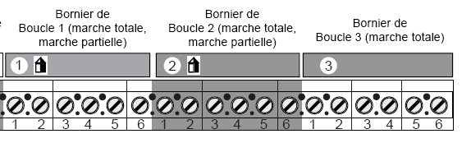
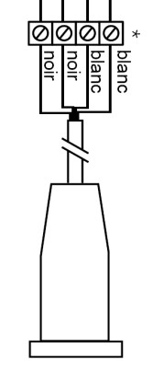
Dessiner, sur le schéma ci-dessous, le câblage à réaliser entre la centrale et les détecteurs magnétiques.

Attention :
Les contacts blanc et noir ne sont pas polarisés. Il y a donc plusieurs réponses possibles.

Les contacts blancs en série et arrivent sur les bornes 3 et 4.

Les contacts noirs en série et arrivent sur les bornes 5 et 6.

Baccalauréat Professionnel Systèmes Électroniques Numériques | Corrigé | Session Septembre 2015 | Épreuve E2 | Page C16/34

Vous allez choisir des détecteurs pour assurer la détection volumétrique de la cafétéria (l’implantation est donnée sur le plan de l’ANNEXE N°2).
Ensuite, vous réaliserez leur interconnexion avec la centrale d’alarme. Question 2.4.5
Compléter le tableau suivant en plaçant (dans la case qui correspond à votre choix) soit la réponse «oui», soit la
réponse «non», soit la valeur demandée.
 | Référence du détecteur volumétrique
 | 431 18 | 431 19 | 431 42
Angle de détection (en °) | 90° | 7,5° | 90°
Portée maximale (en m) | 13m | 23m | 11m
Réglage possible de la portée | non | non | oui
Protection « anti vandalisme » du détecteur | oui | oui | oui
Fixation sur un angle du mur | oui | oui | oui
Fixation sur un mur | oui | oui | oui
Technologie infrarouge seule | oui | oui | non
Technologie hyperfréquence + infrarouge | non | non | oui
Perturbé par les courants d’air chaud | oui | oui | non
Perturbé par les vibrations | non | non | oui
Perturbé par la présence d’animaux | oui | oui | non
À éloigner des baies vitrées | oui | oui | non

Question 2.4.6
Le cahier des charges vous oblige à prendre deux détecteurs identiques afin d’assurer la couverture totale de la superficie de la cafétéria. En comparant les résultats de la question précédente avec le cahier des charges, répondre à la question ci-dessous.
Choisir la référence de ces deux détecteurs. Justifier ce choix.

Référence 431 42 car les deux autres détecteurs ne peuvent pas être installés face à une fenêtre

Baccalauréat Professionnel Systèmes Électroniques Numériques | Corrigé | Session Septembre 2015 | Épreuve E2 | Page C17/34

Question 2.4.7
Dessiner, sur le schéma ci-dessous, le câblage à réaliser entre la centrale et les détecteurs volumétriques (détecteurs 3 et 4).
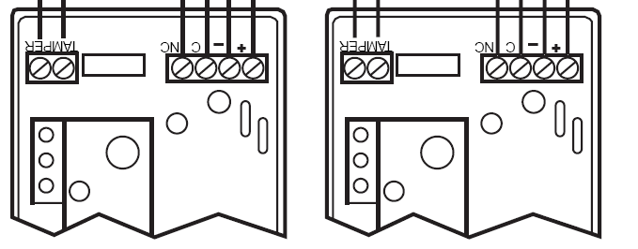
Attention :
Les contacts TAMPER en NC/C ne sont pas polarisés. Il y a donc plusieurs réponses possibles !!

Seules les alimentations
+/- doivent être respectées
Détecteur n° 3 Détecteur n° 4

Audiovisuel multimédia

La direction du site souhaite installer un écran plat d’au moins 60 pouces dans la cafétéria. Cet écran permettra de communiquer sur les activités du site. La direction vous demande d’étudier l’installation à réaliser afin de vérifier la faisabilité du projet.
Vous proposez un écran plasma de référence TX-P65VT30E (voir ANNEXE N°3). Question 2.5.1
Calculer la diagonale de l’écran (en pouces).

1 pouce = 2,54cm
La diagonale est de 165cm Donc : 165/2,54 = 65 pouces

Baccalauréat Professionnel Systèmes Électroniques Numériques | Corrigé | Session Septembre 2015 | Épreuve E2 | Page C18/34

Question 2.5.2
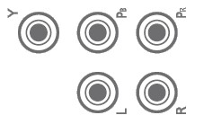

Identifier le nom des connecteurs présents sur la face arrière du téléviseur.

AV1*4  | SCART ou péritel
AV2*4  | RCA
COMPONENT*4 | RCA
DIGITAL AUDIO OUT*4 | Toslink
 | HDMI
 | RJ45
 | USB

Question 2.5.3
La direction a la possibilité de diffuser les activités (format audio et vidéo) du site par l’intermédiaire de plusieurs sources vidéo.
Elle vous demande s’il est possible de les raccorder sur le téléviseur proposé.


Cocher les bornes de connexion du téléviseur à utiliser en fonction de la source voulue.

 |  | AV1*4 | AV2*4 | COMPONENT*4  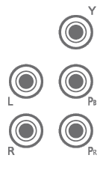 | DIGITAL AUDIO OUT*4 | HDMI1-4   |  | USB1-3   | 
Sources | Disque Blu-ray sur sortie numérique |  |  |  |  | X
Sources | Clé USB |  |  |  |  |  |  | X
Sources | Carte SD |  |  |  |  |  |  |  | X
Sources | Serveur multimédia DLNA |  |  |  |  |  | X
Sources | Disque dur USB |  |  |  |  |  |  | X

Baccalauréat Professionnel Systèmes Électroniques Numériques | Corrigé | Session Septembre 2015 | Épreuve E2 | Page C19/34

Question 2.5.4
Justifier si ce téléviseur est compatible avec les sources vidéo disponibles sur le site.

Toutes les sources ont la possibilité d’être connectées au TV, donc ce téléviseur convient pour notre installation.

Question 2.5.5
Le choix de la direction s’est porté sur un serveur multimédia DLNA.
Entourer la solution technique à retenir afin de raccorder le serveur multimédia au téléviseur, sachant qu’il n’y aucune prise réseau dans la cafétéria.
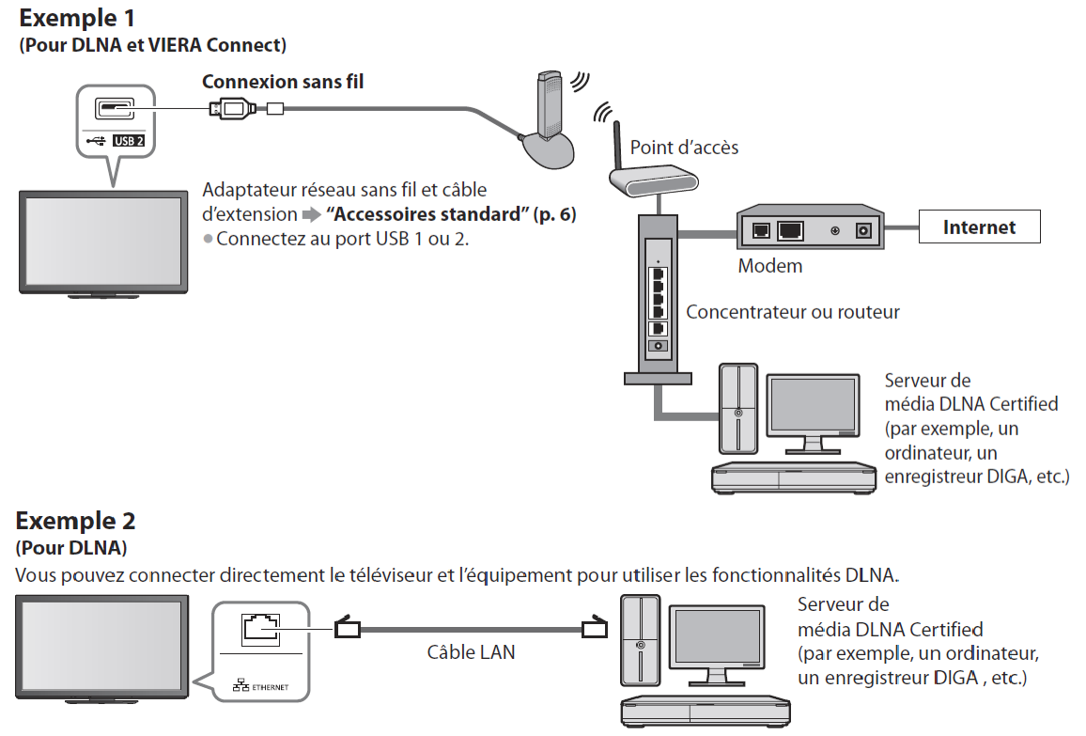
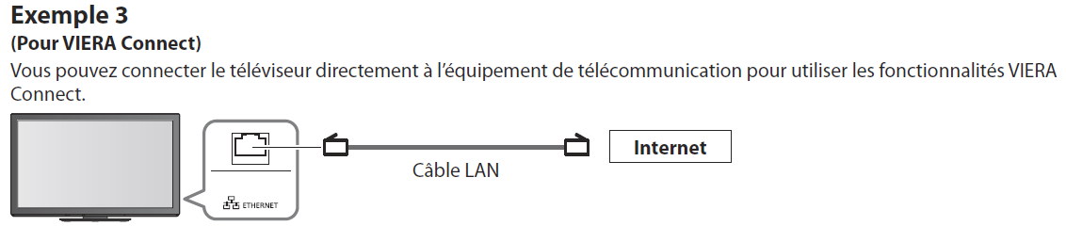

Baccalauréat Professionnel Systèmes Électroniques Numériques | Corrigé | Session Septembre 2015 | Épreuve E2 | Page C20/34

Après avoir scanné les réseaux sans fils depuis le téléviseur, nous obtenons les informations suivantes :
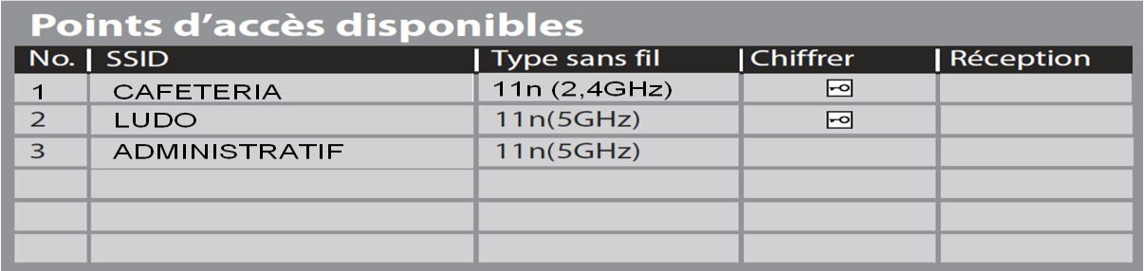
Question 2.5.6
Donner le nom et la norme Wi-Fi du point d’accès sur lequel on doit se connecter.
Cafétéria norme 802.11n

Question 2.5.7
Cocher la qualité du niveau de réception du point d’accès à utiliser.

☑ | Réception excellente.
□ | Réception moyenne.
□ | Réception insuffisante.
□ | Aucune réception.

On rappelle les différentes normes Wi-Fi :

Norme | Porteuse radio | Débit max théorique | Portée
802.11a | 5GHz | 54Mbits/s | 10m
802.11b | 2,4GHz | 11Mbits/s | 300m
802.11g | 2,4GHz | 54Mbits/s | 27m
802.11n | 5GHz ou 2,4GHz | 300Mbits/s | 100m

Question 2.5.8
Identifier le débit de réception avec le point d’accès utilisé.
300 Mbits/s

À court terme, le directeur souhaite installer plusieurs téléviseurs dans la cafétéria. Le flux vidéo à transmettre nécessite une bande passante de 6Mbits/s en qualité HD.

Question 2.5.9
Calculer le nombre maximal de téléviseurs que l’on peut installer dans la cafétéria tout en conservant une qualité optimale de diffusion du flux vidéo en HD.

300/6 = 50 TV

Baccalauréat Professionnel Systèmes Électroniques Numériques | Corrigé | Session Septembre 2015 | Épreuve E2 | Page C21/34

Audiovisuel professionnel

Après avoir choisi l’ordinateur « cinéma », il est nécessaire pour le technicien de vérifier la compatibilité des matériels composant son système.
Le système de projection est un vidéoprojecteur MITSUBISHI FL 7000U (voir ANNEXE N°4). Question 2.6.1
Donner la définition maximale de ce vidéoprojecteur ainsi que sa puissance lumineuse.
La définition maximale est Full HD 1080 (1920*1080) et la puissance lumineuse est de 5000 lumens.
Question 2.6.2
Rechercher les types de connecteurs vidéo permettant de relier ce vidéoprojecteur à un ordinateur.
Il y a 4 connecteurs : DVI-D, Mini D-sub 15 pin (VGA) , RCA et S-Vidéo.

Question 2.6.3
Préciser si la connectique du vidéoprojecteur est compatible avec les quatre ordinateurs proposés dans la documentation technique. Justifier votre réponse pour chaque ordinateur.
- Ordinateur 1 : oui connecteur VGA
- Ordinateur 2 : oui connecteur VGA, RCA, S-vidéo
- Ordinateur 3 : oui DVI
- Ordinateur 4 : oui VGA, DVI

Suite aux renseignements récupérés au sujet de l’ordinateur et du vidéoprojecteur par le technicien, il lui reste maintenant à faire le point sur les systèmes de diffusion audio et d’éclairage afin de savoir si le matériel doit évoluer ou s’il est convenable.

Le système de diffusion doit permettre de sonoriser la salle lors de conférences par l’intermédiaire de microphones. Dans ce cas, il est nécessaire d’avoir un microphone avec une directivité cardioïde (voir ANNEXE N°5).

Question 2.6.4
Donner la composition de l’équipement SKM300-835 G3.
L’émetteur à main La tête de micro

Question 2.6.5
Préciser la référence de la tête de l’équipement SKM300 qui correspond aux exigences de notre sonorisation. Justifier votre réponse.
C’est la tête MMD 835-1 car elle est cardioïde

Baccalauréat Professionnel Systèmes Électroniques Numériques | Corrigé | Session Septembre 2015 | Épreuve E2 | Page C22/34

Le technicien va maintenant faire le point sur le système d’éclairage de la salle.
Pour cela, il va comparer les projecteurs « Par 56 SxLighting » installés avec des projecteurs de dernière génération « 64P Led pro » (voir ANNEXES N°6 et 7)
Question 2.6.6
Citer les caractéristiques électriques d’un projecteur installé dans la salle.
Les caractéristiques principales sont sa tension d’alimentation (220V-240V) et sa puissance consommée (500W).

Question 2.6.7
Calculer la puissance consommée par l’ensemble de ces projecteurs sachant qu’il y en a 18 dans la salle.
La puissance est de 9000 Watts. P= 18*500= 9000 Watts.

Question 2.6.8
Énumérer les caractéristiques électriques d’un projecteur de dernière génération.
Les caractéristiques principales sont sa tension d’alimentation (120V-230V) et sa puissance consommée (30W).

Question 2.6.9
Déterminer le gain de consommation si on remplace les 18 projecteurs « Par 56 » par des « 64P Led ».
Le gain de consommation est de 8460 W. 18*500-18*30= 8460W

Question 2.6.10
Donner un argument pour motiver le changement des projecteurs « PAR 56 » par des « 64P Led » en vous aidant des calculs précédents.
L’argument est l’économie d’énergie.

Baccalauréat Professionnel Systèmes Électroniques Numériques | Corrigé | Session Septembre 2015 | Épreuve E2 | Page C23/34

Partie 3 - Questionnement spécifique

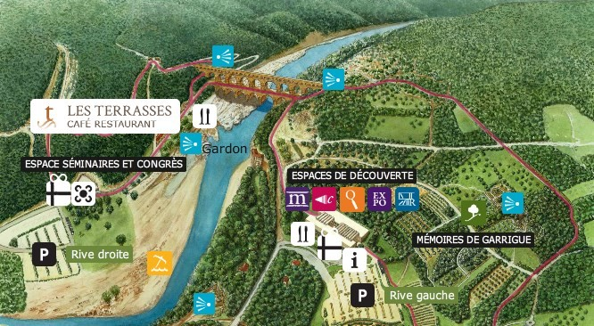
En 1985, après l’inscription du Pont du Gard au patrimoine mondial par l’UNESCO, le Conseil général du Gard, prévoyant un nouvel afflux touristique, prend la décision de protéger et d’aménager le site culturel et touristique le plus visité du Gard. Les espaces de découverte du site sont créés.

La Loi n° 2005-102 du 11 février 2005 pour l'égalité des droits des personnes handicapées impose à tous
les établissements accueillant du public d’être en conformité avec les normes de sécurité incendie et d’éclairage de sécurité en vigueur. Le musée du site a donc subi des modifications pour permettre l’accueil de personnes handicapées.
En tant que technicien, vous êtes mandaté pour effectuer les modifications de l’installation du système de sécurité incendie du musée du site du Pont du Gard.

Caractéristiques de l’établissement

Pour les questions suivantes vous vous référerez aux ANNEXES N° 13 et 14 Question 3.1.1
Déterminer d’après le dossier technique le type d’ERP.

Type d’ERP : Y

Question 3.1.2

Donner la règle de calcul de l’effectif du public pour ce type d’établissement.
1 personne / 5 m2 de la surface de salles accessibles au public

Question 3.1.3

Calculer l’effectif maximum admissible (la surface accessible au public est de 3000 m2).
3000 / 5 = 600 personnes maxi

Baccalauréat Professionnel Systèmes Électroniques Numériques | Corrigé | Session Septembre 2015 | Épreuve E2 | Page C24/34

Question 3.1.4

Déterminer la catégorie de l’établissement.
3ème catégorie

Question 3.1.5

Déterminer la catégorie du SSI et le type d’équipement d’alarme devant être installé pour l’accueil de personnes handicapés.

Catégorie du SSI : A Type Équipement d’Alarme : 1

Modification de l’installation (SSI)

Après lecture du cahier des clauses techniques particulières (CCTP) et vérification sur site, vous constatez que l’établissement est actuellement équipé d’un système sécurité incendie (SSI) de catégorie B et d’un équipement d’alarme de type 2a (Figure 1). Vous devez faire évoluer cette configuration vers un SSI de catégorie A et un équipement d’alarme de type 1 (Figure 2).
Note : Vous disposez d’un lexique des abréviations dans l’ANNEXE N°15 du Dossier Technique.

Figure 1 : Système Sécurité Incendie (SSI) de catégorie B et équipement d’alarme (EA) de type 2a.
Figure 2 : Système Sécurité Incendie (SSI) de catégorie A et équipement d’alarme de type 1.
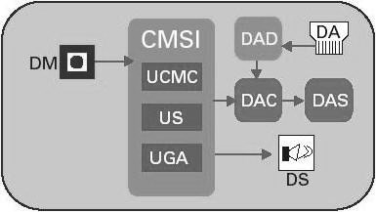
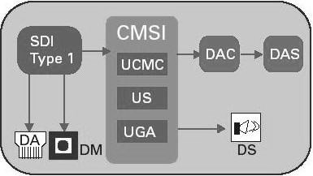
ECS
Figure 1 Figure 2

Question 3.2.1

Cocher le ou les équipements à rajouter.

CMSI ◻ ECS ☑ DAD ◻ DA ◻ DAC ◻ DAS ◻ DS ◻ DM ◻

Question 3.2.2

Cocher le ou les équipements à supprimer.

CMSI ◻ ECS ◻ DAD ☑ DA ◻ DAC ◻ DAS ◻ DS ◻ DM ◻

Baccalauréat Professionnel Systèmes Électroniques Numériques | Corrigé | Session Septembre 2015 | Épreuve E2 | Page C25/34

Question 3.2.3

Cocher le ou les équipements à modifier (modification de câblage).

CMSI ◻ ECS ☑ DAD ◻ DA ☑ DAC ◻ DAS ◻ DS ◻ DM ☑

Choix des équipements pour la nouvelle installation (SSI)

Dans un souci de réduire la durée de fermeture du musée au public pendant la modification du SSI, on vous demande de conserver un maximum d’équipements conventionnels existants(*) et de réduire le nombre de modifications de câblage, tout en assurant la conformité de l’installation. L’installation est actuellement équipée d’un CMSI : ANTARES III/8 de la société DEF (voir ANNEXES N° 16 et 17).

(*) Le CMSI, Les déclencheurs Manuel (BML), les détecteurs incendie (OC-O).

Question 3.3.1

Déterminer si l’on peut conserver cet équipement pour la nouvelle installation. Justifier votre réponse.
Oui, il s'intègre dans Système de Sécurité Incendie (SSI) de catégorie A ou B.

Vous devez ajouter à votre installation un ECS compatible avec votre CMSI et les équipements existants (BML) (OC-O), etc. Vous disposez de 2 solutions :

SOLUTION 1 : ECS Cassiopée Piano ;
Cassiopée PIANO est un Équipement de Contrôle et de Signalisation (ECS) adressable destiné à recevoir des informations issues de détecteurs automatiques d'incendie de gamme Orion.

SOLUTION 2 : ECS Polaris 2/6/10.
Polaris 2/6/10 est un Équipement de Contrôle et de Signalisation (ECS) conventionnel destiné à recevoir des informations issues de détecteurs automatiques d'incendie de gammes Sirius, Vega ou Orion.

Question 3.3.2

Choisir la solution la plus judicieuse pour répondre aux exigences du client. Cocher la case correspondante et justifier la réponse.
SOLUTION 1 ◻
SOLUTION 2 ☑
Justification : Les détecteurs actuels sont de type conventionnel (réponse la plus probable)… pour les
autres, je vous laisse le soin de juger de leurs pertinences !

Baccalauréat Professionnel Systèmes Électroniques Numériques | Corrigé | Session Septembre 2015 | Épreuve E2 | Page C26/34

Câblage des équipements de la nouvelle installation (SSI)

Vous venez de déconnecter les DA et DM de l’ancienne installation. Vous devez maintenant reprendre le câblage de ces équipements en fonction du synoptique de principe donné dans le dossier technique en ANNEXE N° 18. Vous supervisez le chantier et contrôlez les travaux des ouvriers venus pour réaliser le câblage. Pour cela, il vous sera demandé de :

    - proposer un schéma de câblage des DM et de définir les caractéristiques des composants à câbler ;
    - vérifier les travaux réalisés et de rectifier les inévitables erreurs de câblage.

Question 3.4.1

Proposer un schéma de câblage des DM (BML), compléter le schéma ci-dessous.

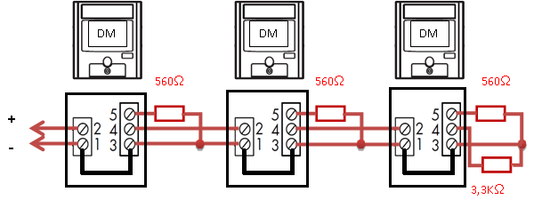

Sachant que la tension de la boucle de détection est de 12V, on se propose de déterminer la puissance dissipée par les éléments résistifs et de les dimensionner.

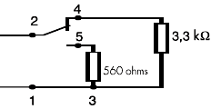
Question 3.4.2

Calculer la puissance dissipée dans la résistance de fin de ligne de 3,3KΩ lorsque le DM est en mode veille (aucun DM déclenché) et choisir la gamme de puissance appropriée.

- Puissance dissipée dans la résistance de 3,3KΩ : P = 43,6 mW

- Choisir une valeur dans la gamme de puissance : ¼ W ☑ ½ W ◻

Baccalauréat Professionnel Systèmes Électroniques Numériques | Corrigé | Session Septembre 2015 | Épreuve E2 | Page C27/34


Question 3.4.3
Calculer la puissance dissipée dans la résistance de 560Ω lorsque le DM est en mode déclenché et choisir la gamme de puissance appropriée.

- Puissance dissipée dans la résistance 560Ω : P = 257,1 mW

- Choisir une valeur dans la gamme de puissance : ¼ W ◻ ½ W ☑

Les ouvriers ont réalisé le câblage des détecteurs automatiques (OC-O), et voilà que les ennuis commencent. Après les tests de la boucle de détection, le voyant Jaune “DERANGEMENT” est allumé sur la face avant de l’ECS. En vous aidant du schéma de câblage ci-dessous réalisé par les ouvriers, vous devez identifier la cause du problème.

Question 3.4.4

Compléter le schéma pour assurer le bon fonctionnement de la boucle.
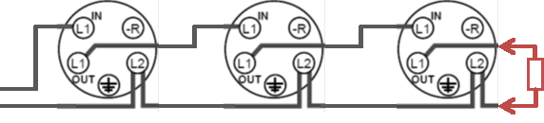

Question 3.4.5

Identifier la cause du défaut sur la boucle de détection.
Réponse : absence de la résistance de fin de ligne

Question 3.4.6

Déterminer la conséquence sur la boucle de détection.

Défaut Détecteur ◻ Dérangement Ligne ☑

Baccalauréat Professionnel Systèmes Électroniques Numériques | Corrigé | Session Septembre 2015 | Épreuve E2 | Page C28/34

Amélioration des équipements de la nouvelle installation (SSI)

Le client se plaint de la difficulté de mise en œuvre des opérations de maintenance, surtout dans le grand hall du musée où les détecteurs optiques sont placés à 12 mètres de hauteur. Vous envisagez de remplacer les détecteurs optiques du grand hall par un détecteur linéaire. Pour cela il vous faut justifier votre solution pour améliorer les actions de maintenance préventive. Les règles d’implantation des détecteurs figurent en ANNEXE N° 19.

Les détecteurs optiques actuels surveillent une distance de 90m de long, sur une largeur de 7m pour 12 m de hauteur.

Question 3.5.1

Déterminer le nombre de détecteurs optiques qui équipent actuellement le grand hall.

5 ◻ 7 ◻ 9 ☑ 11 ◻ 13 ◻

Question 3.5.2

Justifier, dans ces mêmes conditions, la possibilité d’utiliser le détecteur linéaire (DLO).
•
•
•
Distance maximale de surveillance: Dmax =… 100 m
Largueur maximale de surveillance : Lmax =… 10 m
À quelle hauteur placer le détecteur :
3m ◻
5m ◻
10m ☑

Question 3.5.3

Donner le nombre de catadioptre à installer pour une portée de 90m.

1 ◻ 2 ◻ 4 ◻ 9 ☑ 12 ◻

Question 3.5.4

Proposer les accessoires simplifiant les opérations de maintenance.
- La télécommande TLC pour faciliter la maintenance

Question 3.5.5

Choisir la référence du produit la plus adaptée à votre application.

01DT111 ☑ 01DT107 ◻

Baccalauréat Professionnel Systèmes Électroniques Numériques | Corrigé | Session Septembre 2015 | Épreuve E2 | Page C29/34

  - Analyse de l'installation de l’Éclairage de Sécurité

Le musée étant en permanence ouvert au public, les opérations de maintenance sont contraignantes à mettre en œuvre. Le site du Musée du Gard utilise actuellement des Blocs Autonomes de type SATI Évolutifs de chez LEGRAND. Il est équipé de bloc réf 625.25 pour l’éclairage d'évacuation et de blocs réf 625.65 pour l’éclairage d'ambiance.
Il s’agit de faire évoluer cette configuration pour faciliter la mise en œuvre des opérations de maintenance périodique obligatoire conformément à la norme NF C 71-830.

La documentation technique relative à l’éclairage de sécurité figure en ANNEXE N° 20. Question 3.6.1
Donner la signification de l’acronyme SATI.
Système Automatique de Test Intégré

Question 3.6.2

Justifier l’emploi de BAES SATI Evolutifs dans le Musée.
Comme le site est constamment ouvert, des blocs BAES SATI permettent de faire les tests d'autonomie des batteries sans immobiliser l’installation. Ils peuvent également évoluer vers une topologie adressable.

Question 3.6.3

Dans sa configuration actuelle, l’inconvénient majeur de la maintenance est de vérifier chaque bloc séparément pour constater son bon fonctionnement.

Proposer une solution permettant de centraliser les informations de sécurité tout en conservant les équipements actuels et ainsi rendre la maintenance des blocs plus aisée.
Centraliser le résultat des tests SATI sur une interface de communication, ce qui facilite la surveillance et la maintenance de l'installation. Rajout de modules adressable 625.10 dans chaque BAES et rajout d’une centrale 625.11 de centralisation.

Baccalauréat Professionnel Systèmes Électroniques Numériques | Corrigé | Session Septembre 2015 | Épreuve E2 | Page C30/34

Question 3.6.4

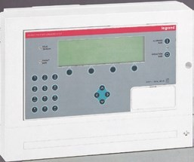
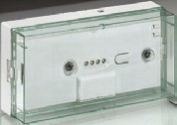
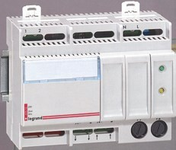
Compléter le schéma de principe de la future installation.

Blocs déportés à 700m

Étude de l’installation de vidéosurveillance

La direction du site demande de faire évoluer le système de vidéosurveillance permettant de surveiller l’extérieur des bâtiments (l’espace de restauration rapide et l’espace boutique).
Il souhaite remplacer les caméras analogiques d’ancienne génération par des caméras IP. Une proposition commerciale a été faite.
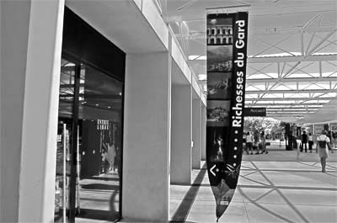
- 6 caméras AXIS M1113E avec leur caisson ;
- 1 switch NG-PS8 ;
- 1 serveur vidéo QNAP VS2008 ;
- 2 disques durs internes ;
- 1 écran LCD 22 pouces ;
- 3 répéteurs ;
- câblage catégorie 5E.
Les 6 caméras seront placées aux distances suivantes du switch :
- 290m pour la caméra 1 ;
- 180m pour la caméra 2 ;
- 85m pour la caméra 3 ;
- 70m pour la caméra 5 ;
- 35m pour la caméra 6.

Le switch, le serveur vidéo et l’écran seront installés dans le poste de sécurité. L’ensemble de l’installation sera connecté de façon filaire.

Les documentations techniques figurent aux ANNEXES N° 21 à N° 27

Baccalauréat Professionnel Systèmes Électroniques Numériques | Corrigé | Session Septembre 2015 | Épreuve E2 | Page C31/34

Question 3.7.1

Compléter le tableau ci-dessous à l’aide du diagramme sagittal partiel.
L5
Gardien
Serveur vidéo/Écran
L4
L1
Switch
Zone à surveiller
Caméras/Caisson
L3
L2

Liaison | Nature du support | Type de câble | Nombre de câbles
L1 | Intervention du gardien
L2 | Prises de vue des caméras
L3 | Liaisons filaires transportant les images captées par les caméras | Ethernet RJ 45 | 6
L4 | Liaison filaire transportant les images captées par les caméras | Ethernet RJ 45 | 1
L5 | Visualisation des vidéos

Question 3.7.2

Cocher les bonnes propositions pour la caméra choisie.
Analogique◻
Prise de son ◻
Alimentation par Ethernet ☑
Liaison sans fil
◻
Jour/Nuit ☑
Caméra IP ☑

Question 3.7.3

Donner la signification de l’acronyme P.O.E sur les éléments de cette installation.
Cela signifie que l’alimentation de ces éléments se fera par les prises RJ45. (P.o.E. Power over Ethernet).

Question 3.7.4

Donner la référence du matériel qui fournit l’alimentation aux caméras.
C’est le Switch NG-PS8 qui fournit l’alimentation.

Baccalauréat Professionnel Systèmes Électroniques Numériques | Corrigé | Session Septembre 2015 | Épreuve E2 | Page C32/34

Question 3.7.5

Le format de compression choisi pour enregistrer les images est le H.264.

Citer un avantage apporté par l’emploi de ce format de compression par rapport au format MPEG4.
Réduction du débit donc augmentation de l’espace de stockage.

Question 3.7.6

Le serveur vidéo utilise la technologie R.A.I.D.1.

Donner l’avantage procuré par l’emploi d’un système RAID1.

Le serveur vidéo utilisera 2 disques durs qui stockeront les mêmes données. Ainsi, la sécurité est augmentée car si un disque venait à tomber en panne, les données seront aussi sur l’autre disque dur.

Question 3.7.7

On considère que le débit vidéo pour la qualité choisie sera en moyenne de 600 kbits/s pour une caméra.

Vérifier que l’ensemble des caméras sera supporté par le réseau Ethernet (100Mb/s).

600kbits/s × 6= 3600kbits/s ou 3,6Mb/s - Le réseau pourra donc amplement le supporter (100Mb/s).

Question 3.7.8

Déterminer la capacité de stockage nécessaire à l’enregistrement de l’ensemble des caméras pour une durée de 7 jours à raison de 12 heures d’enregistrement par jour.

Tableau page DT12 : 600kbit/s → 3,2Go/jour soit pour 7 jours → 22,4Go

Question 3.7.9

Justifier l’emploi d’un répéteur pour la caméra N°2.

Il permet d’interconnecter une caméra au Switch à une distance de plus de 100m. La caméra N°2 étant située à 180M, son emploi est justifié.

Baccalauréat Professionnel Systèmes Électroniques Numériques | Corrigé | Session Septembre 2015 | Épreuve E2 | Page C33/34

Question 3.7.10

Justifier l’emploi de deux répéteurs pour la caméra N°1.

Un répéteur permet d’interconnecter une caméra au Switch à une distance de plus de 100m. La longueur maximale d’un segment Ethernet est de 100m. La caméra N°1 étant située à 280M, il faudra donc employer 2 répéteurs.

Baccalauréat Professionnel Systèmes Électroniques Numériques | Corrigé | Session Septembre 2015 | Épreuve E2 | Page C34/34

